Основы техники прыжков в высоту способом «Фосбери-флоп»

(Мастер - класс тренера - преподавателя по лёгкой атлетике Мишиной Светланы Викторовны)

Задача: Научиться прыжкам в высоту способом «Фосбери-флоп»

### 1. Общая техника. В начале прошлого века спортсмены прыгали только «ножницами» — как бы перешагивая боком планку. Когда возможности этой техники были исчерпаны, появился «перекидной» — прыгун перелетает через планку боком, будто запрыгивая на лошадь. Этим способом Валерий Брумель установил шесть мировых рекордов. А в конце 60-х на смену перекидному пришел «фосбери-флоп», по имени изобретателя этой техники Дика Фосбери. Спортсмен прыгает спиной и как бы «облизывает» телом перекладину — большая часть веса его тела все время находится ниже перекладины. Для этого прыжка нужна специальная яма – высокие мягкие маты, смягчающие приземление спортсмена на спину.

### 2. Дуга. Чтобы высоко прыгнуть фосбери-флопом, к планке нужно подбегать по траектории, напоминающей перевернутую букву J. Палочка у «джей» — это разбег, обычно нужно девять шагов. «Крючок» этой буквы у нас называется «дуга». Вспоминай школьную физику — при переходе с прямого движения на дугу возникает центробежная сила, которая помогает преобразовать горизонтальную скорость в вертикальную. Дуга — это три шага, но есть спортсмены, которые прыгают на четыре. Бывает, форму дуги приходится менять по ходу выступления — например, если не бежится, можно перенести точку отталкивания поближе к планке.

3. Прыжок

Разбег производится с точно выверенной на тренировках скоростью. Толчковая нога может быть правой или левой. Это сильнейшая нога. Затем важно точно поставить стопу толчковой ноги в определенной точке и под определенным углом к планке. Оттолкнувшись, надо контролировать положение рук, плеч, таза и головы — от этого зависит траектория полета. Нужно удерживать себя вертикально. А еще важно в полете сделать мах, успеть подтянуть к толчковой ноге маховую, чтобы не задеть планку. При переходе планки нужно потянуться плечами назад, приподнять таз, а после этого забрать на себя обе ноги и приземлиться на мягкий высокий мат на спину.

Прыгун должен быть сильным, быстрым, ловким и выносливым. Для развития этих качеств существует целый ряд специальных упражнений, которые можно разделить на несколько блоков : -Общая физическая подготовка(ОФП)  
 -Беговая подготовка  
 -Прыжковая подготовка  
 -Силовая подготовка  
 -Техническая подготовка

Прыжок в высоту вместе с разбегом занимает пару секунд, но за эти мгновения спортсмен должен продемонстрировать идеальную технику и взрывную мощность. 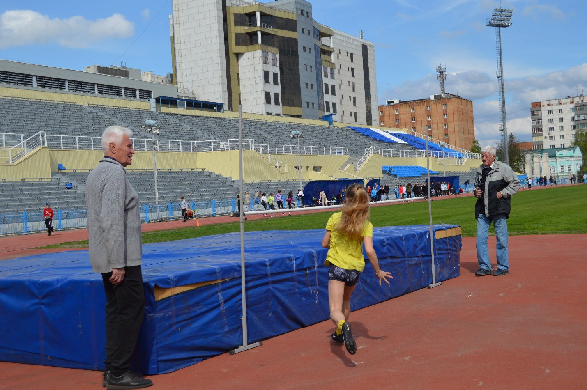

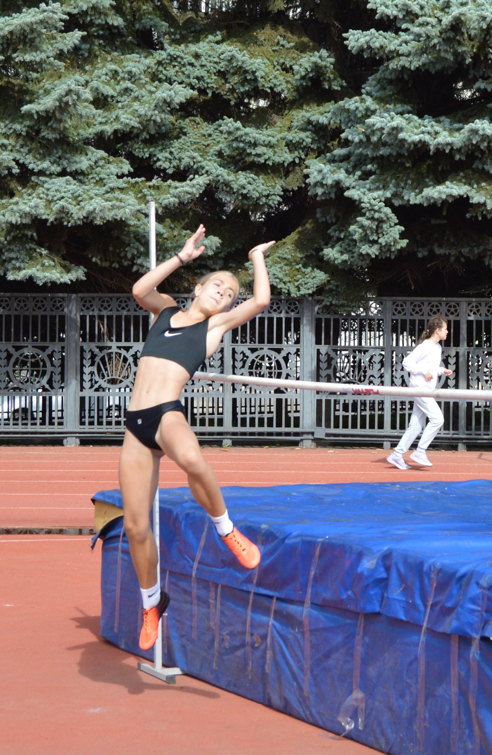 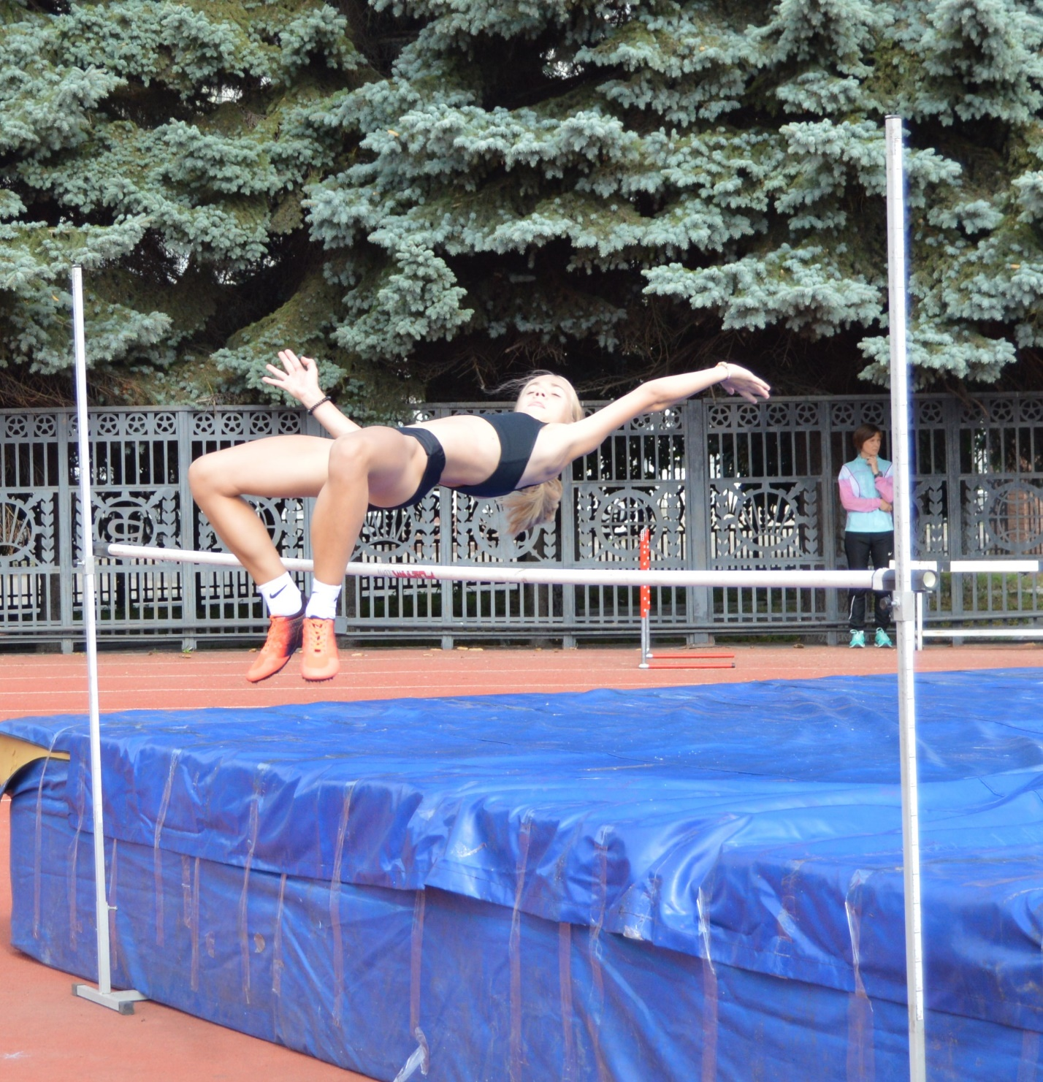

1. **Развивай мощность**

Чтобы в нужный момент мощно оттолкнуться и как можно выше полететь, требуется взрывная работа. К ней нужно готовить не только ноги, но и все тело. Именно для этого мы, применяем упражнения с отягощениями и метаем ядро.

2. **Определи цель**

Хочешь сделать движение быстро и с максимальной отдачей? Уделяй внимание той мускулатуре, которая нужна для этого движения. Силовая составляющая прыжков в высоту — это толчок, поэтому его мы и отрабатываем. Например, мы много прыгаем в длину в яму с песком.

3. **Береги силу**

Если тебе нужно выполнить сложное движение, например, такое, как в нашей дисциплине, на тренировках необязательно выкладываться в полную силу. В первую очередь отрабатывай технику, не задирая планку до предела. Мы никогда не пытаемся прыгать рекордные высоты, когда готовимся, — для этого есть соревнования.

4. **Выноси все**

Не забывай про выносливость. Она нужна не только для выступлений на соревнованиях. Ведь благодаря ей ты можешь выполнить большую работу на тренировке, а значит, будешь сильнее и быстрее. Да и когда прыгаешь на результат, выносливость не помешает, ведь приходится выполнять в среднем по 12–15 попыток. Сразу после соревнований мы начинаем работать именно над выносливостью. Много бегаем, много работаем со штангой.

Приведем несколько упражнений для развития прыгучести – главного качества всех прыгунов.

1.Подъемы на носках

Выполнение: Встаньте на что-нибудь так, чтобы пятки не соприкасались с полом (лестница, толстая книга). Поднимитесь на одной ноге как можно выше, затем на другой ноге.

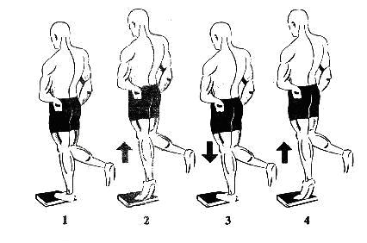

2.Напрыгивание со сменой ног

Выполнение: Поставьте одну ногу на прочное возвышение (стул, скамейка) и толкнитесь опорной ногой вверх. В воздухе смените опорную ногу и повторите то же самое.

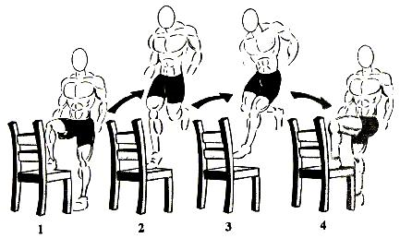

### 3.Прыжки на прямых ногах

Выполнение: Ноги на ширине плеч. Совершайте прыжки в высоту, не сгибая ног в коленях. Требуется выпрыгнуть как можно выше.

Примечание: Скорость прыжка при выполнении упражнения важнее всего. Смысл заключается как можно более быстром выпрыгивании. Время, проводимое на земле, должно равняться долям секунды.

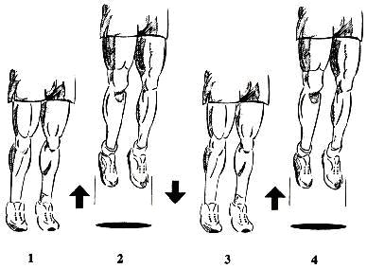

4.Подскоки

Стоя в полу-приседе, поднимитесь на носках и совершайте прыжке в этой позе, не опускаясь на пятки. Основной упор при выполнении делайте на скорость и внимательно следите за тем, чтобы не опуститься на пятки.

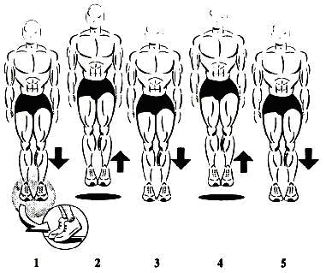

5.Выпрыгивания из полного и полу-приседа

Выполнение: Ноги на ширине плеч. Прыгните строго вверх насколько можете. Опустившись, присядьте примерно на четверть — это один прыжок.

Примечание: Скорость прыжка при выполнении упражнения важнее всего. Смысл заключается как можно более быстром выпрыгивании. Время, проводимое на земле, должно равняться долям секунды.

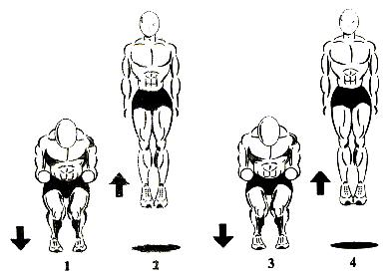

Литература;

.Озолин Н.Г. «Молодому коллеге». – М. Физкультура и спорт,1988

Книга тренера по лёгкой атлетике. -М. Физкультура и спорт,1987

Тер – Ованесян И.А. «Летящие над землёй». -М. Физкультура и спорт, 1984.